**📝 Compte Rendu – Projet de Liaison GLPI à un Annuaire LDAP**

**📌 Contexte**

Dans le cadre de la centralisation de la gestion des utilisateurs au sein de l’infrastructure, l’objectif du projet est de **lier le serveur GLPI à un annuaire LDAP** (Active Directory) afin d’importer automatiquement les comptes utilisateurs et groupes.

**🔧 Étapes de Mise en Place**

**1. Installation de LDAP-utils**

Installation des outils nécessaires sur le serveur Debian pour tester et utiliser LDAP :

**sudo apt update && sudo apt install ldap-utils -y**

En cas de problème ou de mauvaise installation :

**Sudo apt install --reinstall ldap-utils -y**

**Commande pour voir si aviel peut interoger lactive directory**

**ldapsearch -x -H ldap://192.168.20.168 -D "aviel@veliko.lan" -w "Respons11?" -b "DC=veliko,DC=lan"**

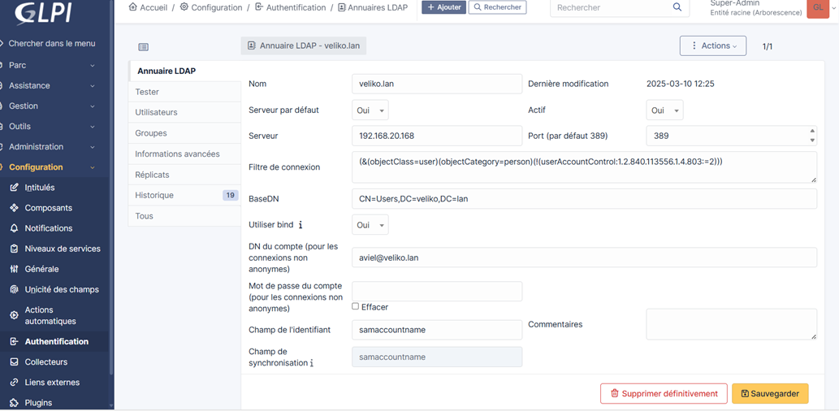

**Configuration de l'annuaire LDAP dans GLPI**

**commande pour voir si aviel peut interroger lactive directory**

**ldapsearch -x -H ldap://192.168.20.168 -D "aviel@veliko.lan" -W -b "DC=veliko,DC=lan"**

**## Pour voir juste les utilisateur car c est trop long avec la commande précédente tout l active directory apparait**

**ldapsearch -x -H ldap://192.168.20.147 -D "aviel@veliko.lan" -W -b "DC=veliko,DC=lan" cn**

**## Si tu veux voir seulement les **utilisateurs du domaine** :**

**ldapsearch -x -H ldap://192.168.20.147 -D "aviel@veliko.lan" -W -b "DC=veliko,DC=lan" "(objectClass=user)" cn mail**

**Si la commande ldapsearch échoue, connecte-toi sur ton serveur Windows Active Directory et vérifie :**

**Si aviel a les droit admin**

**Si aviel n'a pas les droits ?**

**Si tu veux donner les droits à aviel :  
- Ouvre "Utilisateurs et Ordinateurs Active Directory".  
- Va dans CN=Users et trouve aviel.  
- Ajoute aviel au groupe "Administrateurs du domaine".  
- Déconnecte et reconnecte le compte aviel.  
- Réessaie ldapsearch.**

**Configuration de l'annuaire LDAP dans GLPI**



**Je vais maintenant tester le LDAP, et nous pouvons constater que le test a été réussi avec succès. ✅**

**Voici les personnes de l'Active Directory que nous allons remonter dans GLPI.**

**Maintenant, je peux me connecter avec mon identifiant et le mot de passe de ma session.**

## PROBLEME QUE J AI RENCONTRER SUR CE PROJET

- IL FALLAIT INSTALLER LDAP

- Problème pour interroger l’active directory

- Impossible d’interroger l’active directory

- connaissez le mots de passe de LDAP

- Impossible de trouver les utilisateurs à part en mode expert

- impossible de synchroniser les utilisateurs de l’active directory sur GLPI

- Mauvais filtre de connexion

- Impossible d'importer les utilisateur plusieurs erreurs

- problème de dossier entre OU et CN

- j’ai du ajouter le compte aviel dans les propriétés des USERS